

Tone of Voice Schiphol App Wilbur
Ga maar zitten en pak een kop koffie of thee, en lees mee. Voor Schiphol heb ik de Wilbur-app een ‘stem’ gegeven. En dat was niet zo makkelijk. Wilbur is ontwikkeld om grip te krijgen op het gehele operationele proces op Schiphol en te zorgen voor efficiënte, transparante en veilige processen.

Dus geen commerciële app met een funnel, maar meer een user journey. Mijn journey bestond uit het eerst stellen van vragen en gedegen UX-onderzoek doen, om vervolgens de Tone of Voice voor Wilbur te schrijven.

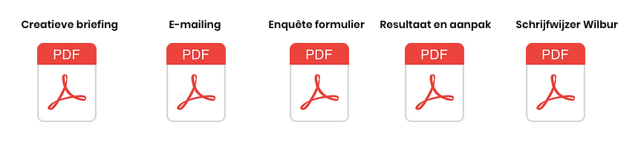

*Zie bijlagen in de mail voor de bestanden

